SOSIALISASI KURIKULUM
DESAIN INTERIOR
KKNI 2017

06 Februari 2018
FAKULTAS DESAIN & SENI KTREATIF
UNIVERSITAS MERCU BUANA

PROGRAM STUDI
DESAIN
INTERIOR

Apa itu Kurikulum KKNI ?
KURIKULUM adalah seperangkat rencana dan pengaturan dan pengaturan mengenai capaian pembelajaran lulusan, bahan kajian, proses, dan penilaian yang digunakan sebagai pedoman penyelenggaraan program studi (Kementrian Riset, Teknologi, dan Pendidikan Tinggi, 2015)
Dengan diterbitkannya Kerangka Kualifikasi Nasional Indonesia (KKNI) sebagai Peraturan Presiden Nomor 8 Tahun 2012, dan Undang-Undang Nomor 12 Tahnun 2012 tentang Pendidikan Tinggi, maka mendorong semua perguruan tinggi untuk menyesuaikan diri dengan ketentuan tersebut. KKNI merupakan pernyataan kualitas sumber daya manusia Indonesia yang penjejangan kualifikasinya didasarkan pada tingkat kemampuan yang dinyatakan dalam rumusan capaian pembelajaran (learning putcomes).
Learning Outcomes Kurikulum Bidang Studi Desain Interior berpedoman pada Parameter Deskripsi Kerangka Kualifikasi Nasional Indonesia (KKNI) Level 6 –
- Mampu mengaplikasikan bidang keahliannya dan memanfaatkan IPTEKS pada bidangnya dalam penyelesaian masalah serta mampu beradaptasi terhadap situasi yang dihadapi.
- Menguasai konsep, teoritis dan praktek secara umum dan khusus dalam bidang pengetahuan desain interior secara professional yang berkarakter budaya Indonesia.
- Mampu mengambil keputusan yang tepat berdasarkan analisis informasi dan data, dan mampu memberikan petunjuk dalam memilih berbagai alternatif solusi secara mandiri dan kelompok, dapat berkerjasama dengan bidang disain lain terkait dalam proses pelaksanaan dan produksi.
- Bertanggung jawab pada pekerjaan sendiri dan dapat diberi tanggung jawab atas pencapaian hasil kerja organisasi.

Penerapan kurikulum berbasis KKNI di Perguruan Tinggi sangatlah dibutuhkan karena dapat mengasah potensi mahasiswa untuk menjadi agen yang berwawasan luas dan memiliki skill yang memang sesuai dengan kriteria yang dibutuhkan di masyarakat. Selain itu, sistem KKNI ini lebih memudahkan pihak capaian pembelajaran yang selama ini diajarkan. Dengan demikian, adanya penerapan KKNI ini menjadikan mahasiswa lebih banyak berkontribusi dalam berbagai hal.

Program Studi Desain Interior

Desain interior adalah ilmu yang ditujukan untuk mempelajari perancangan dalam rangka menghasilkan sebuah karya seni. Desain interior merujuk pada sebuah bangunan yang dibuat menggunakan kreatifitas seorang manusia serta mampu memecahkan masalah manusia. Pemecahan masalah tersebut mencakup lingkungan binaan baik itu fisik maupun non fisik sehingga tercipta sebuah kombinasi elemen yang menjadikan kehidupan manusia jauh lebih baik dari sebelumnya. Contohnya adalah bagaimana manusia mengkombinasikan warna, vegetasi, dan tata letak interior untuk menciptakan suasana yang jauh lebih baik serta nyaman bagi mereka. perancangan desain interior sendiri meliputi bidang arsitektur yang ada di bagian dalam sebuah bangunan.

Visi
Menjadi program studi yang mampu menghasilkan lulusan yang unggul dan terkemuka di bidang Desain Interior di kopertis wilayah III pada tahun 2024 dengan kemampuan menghasilkan tenaga professional desain interior, yang sesuai dengan tuntutan dan memiliki jiwa wirausaha dan beretika serta memiliki kemampuan bersaing di era global pada Tahun 2024 serta berwawasan global”.

Misi
- Menyelenggarakan Pendidikan, Penelitian dan Pengabdian kepada Masyarakat, dan mencapai keunggulan akademik untuk menghasilkan tenaga profesional di bidang Desain Interior.
- Menyelenggaran penelitian dan pengabdian kepada masyarakat dalam rangka mengembangkan dan mengaplikasikan ilmu pengetahuan dan teknologi
- Menjalin kemitraan dengan berbagai institusi dalam rangka pelaksanaan Tridharma Perguruan Tinggi
- Mewujudkan manajeman pendidikan terbaik yang efisian dan efektif
- Mengembangkan nilai-nilai budaya secara kreatif

Tujuan
Tujuan penyelenggaraan Program Studi Desain Interior Fakultas Desain dan Seni Kreatif Universitas Mercu Buana memiliki dua tujuan yaitu tujuan umum dan tujuan khusus. Adapun tujuan umum dan tujuan khusus diuraikan sebagai berikut :
- Tujuan Umum
Tujuan pendidikan Program Studi Desain Interior pada Fakultas Desain & Seni Kreatif Universitas Mercu Buana adalah membekali mahasiswa sehingga dapat lulus dengan kualifikasi sebagai berikut:
- Mencetak Lulusan yang berjiwa Pancasila dan memiliki integritas kepribadian yang tinggi
- Menerapkan pengetahuan dan keterampilan teknologi yang dimilikinya sesuai dengan bidang keahliannya dalam kegiatan produktif dan pelayanan kepada masyarakat
- Menguasai dasar-dasar ilmiah serta pengetahuan dan teknologi bidang keahliannya sehingga mampu menemukan, memahami, menjelaskan dan merumuskan cara penyelesaian masalah yang ada di dalam kawasan keahliannya
- Mampu dan bersifat positif untuk secara mandiri mengembangkan ilmu yang telah dimilikinya dan menerapkan secara arif dan bijaksana sesuai dengan tuntutan kebutuhan dan perkembangan masyarakat.
- Memiliki mental, sikap, pengetahuan, kemampuan serta keberanian sebagai wirausaha.
- Memiliki pengetahuan, kemampuan serta sikap sebagai pengelola perusahaan.
- Tujuan Khusus
  - Memiliki pengetahuan, keterampilan serta kemampuan sebagai tenaga profesional di bidang ilmu desain Interior .
  - Memiliki pengetahuan yang memadai tentang sejarah dan teori desain interior, teknologi dan ilmu – ilmu pengetahuan manusia
  - Menguasai pengetahuan tentang cara menghasilkan perancangan yang sesuai dayadaya dukung lingkungan.
  - Memahami metode penelusuran dan penyimpanan program rancangan bagi sebuah proyek perancangan
  - Memahami masalah struktur, konstruksi dan rekayasa yang berkaitan dengan perancangan interior
  - Menumbuh kembangkan penyelenggaraan kegiatan akademik yang berkualitas serta sesuai dengan kompetensi biaya perancangan
  - Menumbuh kembangkan program-program penelitian dan pengabdian pada masyarakat yang aplikatif, tepat sasaran, sejalan dengan kebutuhan masyarakat dan dunia profesi serta menunjang suasana akdemik
  - Menumbuh kembangkan kemampuan bekerjasama dengan berbagai stakeholders yang terkait dengan bidang Desain Interior dalam rangka pelaksanaan Tridharma Perguruan Tinggi

Daftar Dosen Pengajar Tetap
Rr. Chandrarezky Permatasari, S.Sn, M.Ds
Lahir Di Jakarta, 20 Februari 1971. Menyelesaikan S1 Desain Interior Di Universitas Tri Sakti dan melanjutkan S2 Magister Seni Di Universitas Tri Sakti.
0812 8181 5009
chandrasari89@gmail.com

Tunjung Atmadi Suroso Putro Drs, M.Sn, HDII
Lahir Di Surakarta, 15 Juli 1966. Menyelesaikan S1 Desain Interior Di ISI Yogyakarta dan melanjutkan S2 Magister Seni Di Institut Kesenian Jakarta.
0878 8367 2838
tunjung.atmadi@mercubuana.ac.id

Anggi Dwi Astuti, S.Ds, MM
Lahir Di Jakarta, 01 Agustus 1989. Menyelesaikan S1 Desain Interior Di Universitas Mercu Buana dan melanjutkan S2 Magister Manajemen Di Universitas Mercu Buana.
0878 7700 8097
anggida22@gmail.com
Dwi Susilastuti ST, M.Ds
Lahir Di Malang, 19 Oktober 1969. Menyelesaikan S1 Arsitekture Di Universitas Malang dan melanjutkan S2 Magister Seni Di Universitas Tri Sakti.
0896 7145 7165
susilastuti.dwi@gmail.com

Zulfiska Nadaa S.Sn, M.Ds
Lahir Di Bangil, 02 Juni 1981. Menyelesaikan S1 Desain Interior Di Universitas Tri Sakti dan melanjutkan S2 Magister Seni Di Universitas ITB.
0856 890 5997
nadaa98@hotmail.com
Ir. Dodi Pujayanto MM
Lahir Di Jakarta, 01 Januari 1967. Menyelesaikan S1 Arsitekture Di Universitas Tri Sakti dan melanjutkan S2 Magister Manajemen Di Universitas Tri Sakti.
085888349936
dodi_haki@gmail.com

Rachmita Maun Harahap ST, M.Sn
Lahir Di P. Sidempuan, 11 September 1969. Menyelesaikan S1 Arsitekture Di Universitas Mercu Buana dan melanjutkan S2 Magister Seni Di Universitas ITB.
081280940501
mitha_hrp@ymail.com

Lelo ST, M.Ds
Lahir Di Jakarta, 04 Maret 1979. Menyelesaikan S1 Arsitekture Di Universitas Mercu Buana dan melanjutkan S2 Magister Seni Di Universitas Tri Sakti.
087884526649
lelobasref@gmail.com
Nugroho Utomo Drs, M.Ds
Lahir Di Purworejo, 05 November 1966. Menyelesaikan S1 Desain Interior Di ISI Yogjakarta dan melanjutkan S2 Magister Seni Di Universitas Tri Sakti.
08583474688
ngrh_associates@yahoo.com

Daftar Dosen Pembimbing Akademik (PA)

ANGKATAN | NIM | NAMA DOSEN PA
2012 | 002 - 047 | Tunjung Atmadi Suroso Putro Drs, M.Sn, HDII
2013 | 001 - 064 | Dwi Susilastuti, ST, M.Ds
2014 | 001 - 027 | Zulfiska Nadaa, S.Ds, M.Ds
 | 028 - 052 | Tunjung Atmadi Suroso Putro Drs, M.Sn, HDII
2015 | 001 - 068 | Rr. Chandrarezky Permatasari, S.Sn, M.Ds,
2016 | 001 - 031 | Dodi Pujayanto, Ir, MM
 | 032 - 066 | Dwi Susilastuti, ST, M.Ds
2017 | 001 - 063 | Anggi Dwi Astuti, S.Ds, MM

Pimpinan Organisasi Fakultas

DEKAN KEPALA TU FAKULTAS
Ariani Kusuma Wardhani, Dr., M.Ds Charlie, S.E
0811 166 0247 0878 8885 9037
snoonek@yahoo.com charlieali1411@gmail.com

WADEK I Bid. AKADEMIK & STAFF TU FAKULTAS
KEUANGAN
- Saras Nur Praticha, S.Psi
- 0812 8745 9127
- saras@mercubuana.ac.id

WADEK II Bid. KEMAHASISWAAN KETUA PROGRAM STUDI
& INOVASI
Tunjung Atmadi SP, Drs, M.Sn, HDII Rr. Chandrarezky P, S.Sn, M.Ds
0878 8367 2838 0812 8181 5009
tunjung.atmadi@mercubuana.ac.id chandrasari89@gmail.com

KEPALA LAP. FAKULTAS SEKERTARIS PROGRAM STUDI
Lelo, ST, M.Ds Anggi Dwi Astuti, S.Ds, MM
0878 8452 6649 0878 7700 8097
lelobasref@gmail.com anggida22@gmail.com

Profil Lulusan
Program studi Desain Interior menetapkan profil lulusan, sebagai berikut :
- Desainer Interior Profesional
- Jasa Kontraktor Interior
- Wirausahawan Seni Kreatif Desain Interior

Capaian Pembelajaran Lulusan
Untuk mendukung terpenuhinya profil lulusan, maka capaian pembelajaran lulusan yang ditetapkan oleh program studi Desain Interior telah merujuk kepada jenjang kualifikasi KKNI, SN-Dikti, dan SKKNI / Asosiasi Profesi HDII, HTII /Alumni dan Industri Pengguna Lulusan, yang mencakup aspek sikap, pengetahuan, keterampilan umum dan keterampilan khusus, sebagai berikut:
- Aspek Sikap dan Tata Nilai
- Bertaqwa kepada Tuhan Yang Maha Esa dan mampu menunjukkan sikap religious;
- Menjunjung tinggi nilai kemanusiaan dalam menjalankan tugas berdasarkan agama moral dan etika;
- Menginternalisasi nilai, norma dan etika akademik;
- Berperan sebagai warga negara yang bangga dan cinta tanah air, memiliki nasionalisme serta rasa tanggungjawab pada negara dan bangsa;
- Menghargai keanekaragaman budaya, pandangan, agama, dan kepercayaan, serta pendapat atau temuan orisinal orang lain;
- Berkontribusi dalam peningkatan mutu kehidupan bermasyarakat, berbangsa, bernegara, dan kemajuan peradaban berdasarkan pancasila;
- Bekerjasama dan memiliki kepekaan sosial serta kepedulian terhadap masyarakat dan lingkungan;
- Taat hukum dan disiplin dalam kehidupan bermasyarakat dan bernegara;
- Menginternalisasi semangat kemadirian, kejuangan, dan kewirausahaan;
- Menunjukkan sikap bertanggungjawan atas pekerjaan di bidang keahliannya secara mandiri;
- Memiliki kemampuan apresiasi terhadap desain, seni dan budaya
- Memiliki sikap adaptif dan terbuka terhadap perubahan lingkungan, perkembangan masyarakat dan kemajuan teknologi.

- Aspek Pegetahuan
- Memiliki kemampuan memahami teori tentang estetika, material, sarana pendukung aktifitas, utilitas bangunan dan ruang.
- Memiliki kemampuan Menguasai teori desain (elemen desain, prinsip desain, warna, perilaku manusia, dan teori desain interior lainnya).
- Memiliki kemampuan Menguasai proses desain dengan tahapan : programming , konsepsi, penyelesaian masalah dan evaluasi yang didasarkan pada Anthropometry, Ergonomics serta human factor lainnya.
- Memiliki kemampuan Memahami gaya arsitektur, furnitur, sejarah senirupa, exhibition desain pameran , desain Merchandiser dan aksesoris interior dalam kaitannya dengan pengaruh ekonomi, sosial dan tradisi pada kebudayaan.
- Memiliki Kemampuan menterjemah kan bahasa desain kedalam dokumen.
- Memiliki Kemampuan melakukan admnistrasi Perencanaan (Desain).
- Memiliki Kemampuan melakukan administrasi proyek.
- Memiliki Kemampuan melakukan pengawasan proyek.
- Memiliki kemampuan melakukan Handling Over.

- Aspek Ketrampilan Umum
- Memiliki Kemampuan menerapkan pemikiran logis, kritis, sistematis, dan inovatif dalam konteks pengembangan atau implementasi ilmu pengetahuan dan/atau teknologi sesuai dengan bidang keahliannya;
- Memiliki Kemampuan menunjukkan kinerja mandiri, bermutu, dan terukur;
- Memiliki Kemampuan mengkaji implikasi pengembangan atau implementasi ilmu pengetahuan, teknologi atau seni sesuai dengan keahliannya berdasarkan kaidah, tata cara dan etika ilmiah dalam rangka menghasilkan solusi, gagasan, desain atau kritik seni, menyusun deskripsi saintifik hasil kajiannya dalam bentuk skripsi atau laporan tugas akhir, dan mengunggahnya dalam laman perguruan tinggi
- Memiliki Kemampuan menyusun deskripsi saintifik hasil kajian tersebut di atas dalam bentuk skripsi atau laporan tugas akhir, dan mengunggahnya dalam laman perguruan tinggi;
- Memiliki Kemampuan mengambil keputusan secara tepat dalam konteks penyelesaian masalah di bidang keahliannya, berdasarkan hasil analisis informasi dan data;
- Memiliki Kemampuan memelihara dan mengembangkan jaringan kerja dengan pembimbing, kolega, sejawat baik di dalam maupun di luar lembaganya;
- Memiliki Kemampuan bertanggung jawab atas pencapaian hasil kerja kelompok dan melakukan supervisi dan evaluasi terhadap penyelesaian pekerjaan yang ditugaskan kepada pekerja yang berada di bawah tanggung jawabnya
- Memiliki Kemampuan melakukan proses evaluasi diri terhadap kelompok kerja yang berada dibawah tanggung jawabnya, dan mampu mengelola pembelajaran secara mandiri;
- Memiliki kemampuan mendokumentasikan, menyimpan, mengamankan, dan menemukan kembali data untuk menjamin kesahihan dan mencegah plagiasi;
- Memiliki kemampuan kreatif untuk memecahkan masalah yang berhubungan dengan fungsi dan kualitas ruang.
- Memiliki Kemampuan mengkomunikasikan gagasan dan atau penjelasan atas karya yang dapat dipertanggungjawabkan, kepada masyarakat pengguna.

- Ketrampilan Khusus
  - Memiliki kepekaan dan ketrampilan mengolah unsur senirupa dan desain dengan mempertimbangkan prinsip desain pada perancangan interior.
  - Memiliki kemampuan memahami dan mendayagunakan karakter material untuk menghasilkan gagasan kreatif yang dapat menyelesaikan masalah interior.
  - Memiliki kemampuan berkomunikasi secara lisan (verbal) , tulisan (tekstual) dan visual.
  - Memiliki kemampuan menterjemahkan bahasa desain ke dalam dokumen desain.]

- Aspek Wewenang dan Tanggung Jawab
  - Memahami posisi, peran, wewenang dan tanggung jawab dalam sebuah pekerjaan, khususnya dibidang desain interior
  - Mampu bertanggung jawab atas pekerjaan dibidang keahliannya secara mandiri dan dapat diberi tanggung jawab atas pencapaian hasil kerja institusi atau organisasi dengan mengutamakan keamanan dan keselamatan kerja
  - Mampu mengambil keputusan tepat berdasarkan analisis dalam melakukan supervisi dan evaluasi terhadap pekerjaan yang menjadi tanggung jawabnya
  - Mampu mengelola pembelajaran diri sendiri hingga dapat mengembangkan potensi dirinya
  - Mampu mengembangkan dan memelihara jaringan kerja dengan pembimbing, kolega, sejawat di dalam maupun di luar institusi

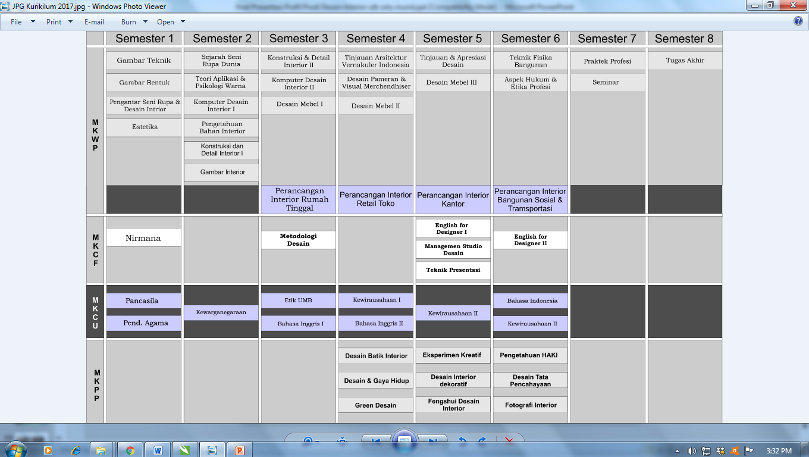
Skema Ekuivalensi (Penyetaraan Mata Kuliah)
Kurikulum Desain Interior 2017 dengan 2003
NO | KODE | MATAKULIAH | SKS |  | NO | KODE | MATAKULIAH | SKS |  | KETERANGAN
KURIKULUM 2013 |  |  |  |  | KURIKULUM 2017
SEMESTER I |  |  |  |  | SEMESTER I
1 | 90011 | GAMBAR TEKNIK | 3 |  | 1 | W201700011 | GAMBAR TEKNIK | 3 |  | (-)
2 | 20003 | GAMBAR BENTUK | 3 |  | 2 | W201700010 | GAMBAR BENTUK | 3 |  | (-)
3 | 20002 | NIRMANA | 3 |  | 3 | F011700006 | NIRMANA | 3 |  | (-)
 |  |  |  |  | 4 | W201700021 | PENGANTAR SENI RUPA & DESAIN INTERIOR | 3 |  | Mata Kuliah Baru
 |  |  |  |  | 5 | W201700017 | ESTETIKA | 3 |  | Mata Kuliah Baru
4 | 90001 | APLIKASI KOMPUTER | 3 |  |  |  |  |  |  | Mata Kuliah Dihilangkan
5 | 20004 | KOMPUTER DESAIN I | 3 |  |  |  |  |  |  | Pindah disemester II
6 | 90037 | PANCASILA | 2 |  | 6 | U001700006 | PANCASILA | 2 |  | (-)
7 | 90002 | PENDIDIKAN AGAMA ISLAM | 2 |  | 7 | U001700001 | PENDIDIKAN AGAMA ISLAM | 2 |  | (-)
 |  | JUMLAH | 19 |  |  |  | JUMLAH | 19 |  | (-)
SEMESTER II |  |  |  |  | SEMESTER II
1 | 20006 | TEORI &APLIKASI WARNA | 3 |  | 1 | W201700013 | TEORI APLIKASI & PSIKOLOGI WARNA | 3 |  | Ganti Nama Mata Kuliah
2 | 20040 | PENGETAHUAN BAHAN INTERIOR (MATRIAL) | 2 |  | 2 | W201700007 | PENGETAHUAN BAHAN INTERIOR | 3 |  | (-)
3 | 20009 | KOMPUTER DESAIN II | 3 |  | 3 | W201700018 | KOMPUTER DESAIN I | 3 |  | (-)
4 | 20011 | PERANCANGAN INTERIOR I | 6 |  |  |  |  |  |  | Pindah disemester III
5 | 20039 | GAMBAR INTERIOR | 3 |  | 4 | W201700012 | GAMBAR INTERIOR | 3 |  | (-)
6 | 90003 | KEWARGANEGAAN | 2 |  | 5 | U001700007 | KEWARGANEGRAAN | 2 |  | (-)
 |  |  |  |  | 6 | W201700005 | KONSTRUKSI & DETAIL INTERIOR I | 3 |  | Maju kesemester II
 |  |  |  |  | 7 | W201700019 | SEJARAH SENI RUPA DUNIA | 3 |  | Gabungan Mata Kuliah Sej. Seni Rupa Barat & Timur
 |  | JUMLAH | 19 |  |  |  | JUMLAH | 20
SEMESTER III |  |  |  |  | SEMESTER III
1 | 20010 | SEJARAH SENI RUPA BARAT | 2 |  |  |  |  |  |  | Pindah disemester II
2 | 20015 | PERANCANGAN INTERIOR II | 6 |  | 1 | W201700001 | PERANCANGAN INTERIOR RUMAH TINGGAL | 6 |  | Ganti Nama Mata Kuliah
3 | 20043 | EKSPERIMEN KREATIF | 3 |  |  |  |  |  |  | Mata Kuliah Dikonfersikan
4 | 20042 | DESAIN MEBEL I | 3 |  | 2 | W201700008 | DESAIN MEBEL I | 3 |  | (-)
5 | 20041 | KONSTRUKSI & DETAIL INTERIOR I | 3 |  | 3 | W201700006 | KONSTRUKSI DETAIL INTERIOR II | 3 |  | Maju kesemester II
6 | 90004 | ETIK UMB | 2 |  | 4 | U001700009 | ETIK UMB | 2 |  | (-)
7 | 90006 | BAHASA INGGRIS I | 3 |  | 5 | U001700013 | BAHASA INGGRIS 1 | 3 |  | (-)
 |  |  |  |  | 6 |  | KOMPUTER DESAIN INTERIOR II | 3 |  | Mundur Semester III
 |  |  |  |  | 7 | F011700003 | METODOLOGI DESAIN | 3 |  | Maju kesemester III
 |  | JUMLAH | 22 |  |  |  | JUMLAH | 23
SEMESTER IV |  |  |  |  | SEMESTER IV
1 | 20020 | PERANCANGAN INTERIOR III | 6 |  | 1 | W201700002 | PERANCANGAN INTERIOR RETAIL TOKO | 6 |  | Ganti Nama Mata Kuliah
2 | 20046 | DESAIN PAMERAN & VISUAL MERCHANDISER | 3 |  | 2 | P201700001 | DESAIN PAMERAN & VISUAL MERCHENDHISER | 3 |  | (-)
3 | 20044 | DESAIN MEBEL II | 3 |  | 3 | W201700009 | DESAIN MEBEL II | 3 |  | (-)
 |  |  |  |  | 4 | W201700020 | TINJAUAN ARSITEKTUR VERNAKULER | 3 |  | Maju kesemester IV
4 | 20014 | SEJARAH SENI RUPA TIMUR | 2 |  |  |  |  |  |  | Mata Kuliah Dikonfersikan
5 | 90029 | KEWIRAUSAHAAN I | 2 |  | 5 | U001700010 | KEWIRAUSAAN I | 3 |  | (-)
6 | 90007 | BAHASA INGGRIS II | 3 |  | 6 | U001700014 | BAHASA INGGRIS II | 3 |  | (-)
7 | 20045 | KONSTRUKSI & DETAIL INTERIOR II | 3 |  |  |  |  |  |  | Maju kesemester III
 |  |  |  |  | 7 |  | DESAIN BATIK INTERIOR (PILIHAN) | 3 |  | Mata Kuliah Baru
 |  |  |  |  | 8 | P201700002 | DESAIN DAN GAYA HIDUP (PILIHAN) | 3 |  | Maju kesemester III
 |  |  |  |  | 9 | P201700003 | GREEN DESAIN (PILIHAN) | 3 |  | Mata Kuliah Baru
 |  | JUMLAH | 22 |  |  |  | JUMLAH | 24/30
SEMESTER V |  |  |  |  | SEMESTER V
1 | 20024 | PERANCANGAN INTERIOR IV | 6 |  | 1 | P201700003 | PERANCANGAN INTERIOR KANTOR | 6 |  | Ganti Nama Mata Kuliah
2 | 20048 | MANAJEMEN PROYEK INTERIOR | 3 |  | 2 | F011700005 | MANAGEMEN STUDIO DESAIN | 3 |  | Ganti Nama Mata Kuliah
3 | 20047 | DESAIN MEBEL III | 3 |  | 3 | W201700010 | DESAIN MEBEL III | 3 |  | (-)
4 | 20049 | METODOLOGI DESAIN | 2 |  |  |  |  |  |  | Maju kesemester III
 |  |  |  |  | 4 | W201700022 | TINJAUAN & APRESIASI DESAIN | 3 |  | Maju kesemester V
5 | 81003 | TEKNIK PRESENTASI | 3 |  | 5 | F011700004 | TEKNIK PRESENTASI | 3 |  | (-)
6 | 90026 | BAHASA INGGRIS III (PILIHAN) | 2 |  | 6 | F011700001 | ENGLISH FOR DESIGNER 1(WAJIB PILIHAN ) | 3 |  | Ganti Nama Mata Kuliah
7 | 90024 | KEWIRAUSAHAAN II (PILIHAN) | 2 |  | 7 | U001700011 | KEWIRAUSAHAAN II (WAJIB PILHAN ) | 3 |  | (-)
8 | 20019 | TINJAUAN ARS. VERNAKULAR INDONESIA | 2 |  |  |  |  |  |  | Maju kesemester IV
 |  |  |  |  | 8 | P201700009 | DESAIN GEOMETRIK KEISLAMAN | 3 |  | Mata Kuliah Baru
 |  |  |  |  | 9 | P201700005 | DESAIN INTERIOR DEKORATIF | 3 |  | Mata Kuliah Baru
 |  |  |  |  | 10 | P201700006 | FENGSHUI DESAIN INTERIOR | 3 |  | Maju kesemester V
 |  | JUMLAH | 23 |  |  |  | JUMLAH | 24/33
SEMESTER VI |  |  |  |  | SEMESTER VI
1 | 20030 | PERANCANGAN INTERIOR V | 6 |  | 1 | W201700004 | PERANCANCANGAN INTERIOR BANGUNAN SOSIAL DAN TRANSPORTASI | 6 |  | Ganti Nama Mata Kuliah
2 | 90027 | BAHASA INGGRIS IV | 2 |  | 2 | F011700002 | ENGLISH FOR DESIGNER 2 | 3 |  | Ganti Nama Mata Kuliah
3 | 90008 | BAHASA INDONESIA | 2 |  | 3 | U001700008 | BAHASA INDONESIA | 2 |  | (-)
4 | 20025 | TEKNIK BANGUNAN DAN FISIKA BANGUNAN | 3 |  | 4 | W201700016 | TEKNIS FISIKA BANGUNAN | 3 |  | Ganti Nama Mata Kuliah
5 | 20052 | ASPEK HUKUM & ETIKA PROFESI | 2 |  | 5 | W201700015 | ASPEK HUKUM & ETIKA PROFESI | 3 |  | (-)
6 | 81006 | FENG SHUI DALAM ARSITEKTUR | 3 |  |  |  |  |  |  | Maju kesemester V
7 | 90046 | KEWIRAUSAHAAN III | 3 |  | 6 | U001700012 | KEWIRAUSAHAAN III | 3 |  | (-)
 |  |  |  |  | 7 | P201700007 | PENGETAHUAN HAKI | 3 |  | Mata Kuliah Baru
8 | 20051 | DESAIN ACESSORIES INTERIOR | 3 |  | 8 | U201700008 | DESAIN TATA PENCAHAYAAN | 3 |  | Ganti Nama Mata Kuliah
 |  |  |  |  | 9 | P201700004 | FOTOGRAFI INTERIOR | 3 |  | Maju kesemester VI
9 | 20053 | MANAJEMEN PEMASARAN | 3 |  |  |  |  |  |  | Mata Kuliah Dihilangkan
10 | 20050 | TINJAUAN & APRESIASI DESAIN | 2 |  |  |  |  |  |  | Maju kesemester V
 |  | JUMLAH | 29 |  |  |  | JUMLAH | 29
SEMESTER VII |  |  |  |  | SEMESTER VII
1 | 81002 | PRAKTEK PROFESI | 4 |  | 1 | W201700023 | PRAKTEK PROFESI | 3 |  | (-)
2 | 20029 | SEMINAR | 3 |  | 2 | W201700014 | SEMINAR | 3 |  | (-)
3 | 20035 | ANIMASI INTERIOR (PILIHAN) | 3 |  |  |  |  |  |  | Mata Kuliah Dihilangkan
4 | 20054 | FOTOGRAFI INTERIOR | 3 |  |  |  |  |  |  | Maju kesemester VI
5 | 20055 | DESAIN & GAYA HIDUP | 3 |  |  |  |  |  |  | Maju kesemester III
 |  | JUMLAH | 16 |  |  |  | JUMLAH | 6
SEMESTER VIII |  |  |  |  | SEMESTER VIII
1 | 90033 | TUGAS AKHIR | 8 |  | 1 | F011700013 | TUGAS AKHIR | 8 |  | (-)
 |  | JUMLAH | 8 |  |  |  | JUMLAH | 8

Kurikulum Oprasional
Nomor Kategori Mata Kuliah | Kategori Mata Kuliah | Nomor Mata Kuliah | Mata Kuliah | Beban sks
I | MKCU | 1. | Pendidikan Agama | 2
 |  | 2. | Pancasila | 2
 |  | 3. | Kewarganegaraan | 2
 |  | 4. | Bahasa Indonesia | 2
 |  | 5. | Etik UMB | 2
 |  | 6. | Kewirausaahan 1 | 3
 |  | 7. | Kewirausaahan 2 (wajib pilihan) | 3
 |  | 8. | Kewirausaahan 3 (wajib pilihan) | 3
 |  | 9. | Bahasa Inggris 1 | 3
 |  | 10. | Bahasa Inggris 2 | 3
 |  |  | Jumlah | 25
II | MKCF | 1. | English for Design I (Wajib Pilihan) | 3
 |  | 2. | English for Design II (Wajib Pilihan) | 3
 |  | 3. | Metodologi Desain | 3
 |  | 4. | Teknik Presentasi (Komputer ) | 3
 |  | 5. | Nirmana (Trimatra ) | 3
 |  | 6. | Managemen Studio Desain | 3
 |  |  | Jumlah | 12/18
III | MKWP | 1. | Perancangan Interior Rumah Tinggal | 6
 |  | 2. | Perancangan Interior Retail Toko | 6
 |  | 3. | Perancangan Interior Kantor | 6
 |  | 4. | Perancangan Interior Bangunan Sosial dan Transportasi | 6
 |  | 5. | Konstruksi dan Detail Interior I | 3
 |  | 6. | Konstruksi dan Detail Interior II | 3
 |  | 7. | Pengetahuan Bahan Interior | 3
 |  | 8. | Desain Mebel I | 3
 |  | 9. | Desain Mebel II | 3
 |  | 10. | Desain Mebel III | 3
 |  | 11. | Gambar Bentuk | 3
 |  | 12. | Gambar Teknik | 3
 |  | 13. | Gambar Interior | 3
 |  | 14. | Teori Aplikasi dan Psikologi Warna | 3
 |  | 15. | Seminar | 3
 |  | 16. | Aspek Hukum & Etika Profesi | 3
 |  | 17. | Teknik Fisika Bangunan | 3
 |  | 18. | Estetika | 3
 |  | 19. | Komputer Desain Interior I | 3
 |  | 20 | Komputer Desain Interior II | 3
 |  | 20. | Sejarah Seni Rupa Dunia | 3
 |  | 21 | Desain Pameran & Visual Merchandhiser
 |  | 22. | Tinjauan Arsitektur Vernakuler Indonesia | 3
 |  | 23. | Pengantar Seni Rupa & Desain Interior | 3
 |  | 24. | Tinjauan & Apresiasi Desain | 3
 |  | 25. | Praktik Profesi | 3
 |  | 26. | Tugas Akhir | 8
 |  |  | Jumlah | 98
IV | MKPP | 1. | Desain Batik Interior | 3
 |  | 2. | Desain Dan Gaya Hidup
 |  | 3. | Green Desain
 |  | 4. | Fotografi Interior | 3
 |  | 5. | Desain Interior Dekoratif
 |  | 6. | Fengshui Desain Interior
 |  | 7. | Pengetahuan Haki | 3
 |  | 8. | Desain Tata Pencahayaan
3 |  | 9. | Eksperiment Kreatif
 |  |  | Jumlah | 9/27

Keterangan kategori mata kuliah :
        - : Mata Kuliah Ciri Universitas (MKCU)
        - : Mata Kuliah Ciri Fakultas (MKCF)
        - : Mata Kuliah Wajib Prodi (MKWP)
        - : Mata Kuliah Pilihan Prodi (MKPP)

Struktur Kurikulum KKNI Desain Interior 2017
No | Kode Mata Kuliah | Nama Mata Kuliah | Sks | Nilai Minimal Kelulusan | Kategori Mata Kuliah
SEMESTER I
1 | W201700011 | Gambar Teknik | 3 | C | MKWP
2 | F011700010 | Gambar Bentuk | 3 | C | MKWP
3 | F011700006 | Nirmana | 3 | C | MKWP
4 | W201700021 | Pengantar Seni Rupa & Desain Interior | 3 | C | MKWP
5 | W201700017 | Estetika | 3 |  | MKWP
6 | U001700006 | Pancasila | 2 | B | MKCU
7 | U001700001 | Pend. Agama Islam | 2 | B | MKCU
8 | U001700002 | Pend. Agama Khatolik
9 | U001700003 | Pend. Agama Protestan
10 | U001700004 | Pend. Agama Budha
11 | U001700005 | Pend. Agama Hindu
 |  | Jumlah | 19
SEMESTER II
1 | W201700019 | Sejarah Seni Rupa Dunia | 3 | C | MKWP
2 | W201700013 | Teori Aplikasi & Psikologi Warna | 3 | C | MKCF
3 | W201700018 | Komputer Desain Interior I | 3 | C | MKWP
4 | W201700007 | Pengetahuan Bahan Interior | 3 | C | MKWP
5 | W201700005 | Konstruksi dan detail Interior I | 3 | C | MKWP
6 | W201700012 | Gambar Interior | 3 | C | MKWP
7 | U001700007 | Kewarganegaraan | 2 | B | MKCU
 |  | Jumlah | 20
SEMESTER III
1 | W201700001 | Perancangan Interior Rumah Tinggal | 6 | C | MKWP
2 | W201700008 | Desain Mebel I | 3 | C | MKWP
3 | W201700006 | Konstruksi dan Detail Interior II | 3 | C | MKWP
4 | W201700025 | Komputer Desain Interior II | 3 | C | MKCF
5 | F011700003 | Metodologi Desain | 3 | C | MKCF
6 | U001700009 | Etik UMB | 2 | B | MKCU
7 | U001700013 | Bahasa Inggris I | 3 | B | MKCU
 |  | Jumlah | 23
SEMESTER IV
1 | W201700002 | Perancangan Interior Retail Toko | 6 | C | MKWP
2 | W201700009 | Desain Mebel II | 3 | C | MKWP
3 | W201700020 | Tinjauan Arsitektur Vernakuler Indonesia | 3 | C | MKWP
4 | W201700026 | Desain Pameran & Visual Merchandhiser | 3 | C | MKWP
4 | U001700014 | Bahasa Inggris II | 3 | B | MKCU
5 | U001700010 | Kewirausahaan I | 3 | B | MKCU
6 | Mata Kuliah | Pilihan
 | P201700001 | Desain Batik Interior | 3 | C | MKPP
 | P201700002 | Desain Dan Gaya Hidup
 | P201700003 | Green Desain
 |  | Jumlah | 24
SEMESTER V
1 | W201700003 | Perancangan Interior Kantor | 6 | C | MKWP
2 | W201700010 | Desain Mebel III | 3 | C | MKWP
3 | W201700022 | Tinjauan & Apresiasi Desain | 3 | C | MKWP
4 | F011700005 | Managemen Studio Desain | 3 | C | MKCF
5 | F011700004 | Teknik Presentasi | 3 | C | MKCF
 | Mata Kuliah | Pilihan
6 | F011700001 | English for Designer 1(Wajib Pilihan ) | 3 | B | MKCF
7 | U001700011 | Kewirausahaan II (Wajib Pilhan ) |  | B | MKCU
8 | Mata Kuliah | Pilihan
 | P201700009 | Eksperiment Kreatif | 3 | C | MKPP
 | P201700005 | Desain Interior Dekoratif
 | P201700006 | Fengshui Desain Interior
 |  | Jumlah | 24
SEMESTER VI
1 | W201700004 | Perancancangan Interior Bangunan Sosial dan Transportasi | 6 | C | MKWP
2 | W201700015 | Aspek Hukum & Etika Profesi | 3 | C | MKWP
3 | W201700016 | Teknis Fisika Bangunan | 3 | C | MKWP
 | Mata Kuliah | Pilihan | 3
4 | F011700002 | English for Designer 2 | 3 | B | MKCF
5 | U001700012 | Kewirausahaan III
 | Mata Kuliah | Pilihan I
6 | P201700007 | Pengetahuan Haki | 3 | C | MKPP
7 | P201700008 | Desain Tata Pencahayaan
8 | P201700004 | Fotografi Interior
9 | U001700008 | Bahasa Indonesia | 2 | B | MKCU
 |  | Jumlah | 20
SEMESTER VII
1 | W201700023 | Praktik Profesi | 3 | C | MKWP
2 | W201700014 | Seminar | 3 | C | MKWP
 |  | Jumlah | 6
SEMESTER VIII
1 | F011700013 | Tugas Akhir | 8 | B | MKWP
 |  | Jumlah | 8
 |  | Total Jumlah | 144

Silabus Mata Kuliah
Kurikulum KKNI Desain Interior 2017

SEMESTER I
Pendidikan Agama (2) . Mahasiswa mampu memahami pentingnya eksistensi martabat manusia, tujuan penciptaan manusia dan fungsi serta peran Manusia

Pancasila (2). Mahasiswa terbentuk sikap mental yang mampu mengapresiasi nilai-nilai ketuhanan, kemanusiaan, kecintaan,pada tanah air dan kesatuan bangsa, setrat penguatan masyarakat madani yang demokratis, berkeadilan dan bermartabat berdasarkan Pancasila serta mampu berinteraksi dengan dinamika internal dan eksternal masyarakat bangsa Indonesia.

Gambar Teknik (3) . Mengembangkan kemampuan kepekaan dalam menggambar Teknik Proyeksi Benda dengan struktur Proporsi sehingga Mahasiswa mampu memahami dan menerapkan prinsip-prinsip dan penyajian gambar-gambar keteknikan dalam bidang studi desain interior. Latihan dalam bentuk menggambar dengan beberapa teknik penyajian mulai dari tampak benda geometri, proyeksi, bayangan hingga penerapan perspektif proporsional pada ruang dalam bangunan.

Gambar Bentuk (3) . Mengembangkan kemampuan dan kepekaan dalam menggambar benda dengan struktur, proporsi dan komposisi secara presisi dalam berbagai medium gambar.

Nirmana (3). Mengembangkan kemampuan dan kepekaan dalam mengolah dan membuat komposisi 2 dimensi dan komposisi 3 Dimensi dan berbagai material, media dan elemen elemen biasa bahasa rupa dengan memperhatikan unsur2 prinsip visual desain seperti titik, garis, massa, ruang, material, tekstur, color teori, gradasi,irama secara kesatuan

Pengantar Seni Rupa & Desain Interior (3).Mengembangkan kemamampuan Mahasiswa dalam memahami dan menerapkan pengetahuan tentang prinsip-prinsip perancangan interior dengan ruang lingkup perencanaan interior ruang seperti bangunan komersial. Mahasiswa mampu membuat pendekatan perancangan yang memperhatikan metodologi perancangan, prinsip-prinsip dan permasalahan perancangan ruang dalam, unsur desain, fungsi dan sirkulasi, tata letak furniture, konstruksi dan material, warna, tata cahaya, tata udara dan tata suara. Tema rancangan menggunakan prinsip-prinsip desain interior

Estetika (3). Memberikan pemahaman tentang pengertian-pengertian filosofis yang berkaitan dengan estetika dan seni, sehingga pemahaman tersebut dapat dijadikan acuan dalam menciptakan konsep-konsep dasar dalam mendesain interior.

SEMESTER II
Kewarganegaraan (2). Mahasiswa mampu memahami geografi, penduduk dan lingkungan di Indonesia serta mengimplementasikan konsep Wawasan Nusantara.

Sejarah Seni Rupa Dunia (3). Mahasiswa mengetahui perkembangan sejarah Seni Rupa Barat dan timur ( Dunia) , hasil kebudayaan, serta konsep berpikir yang melandasi terciptanya hasil kebudayaan.

Teori Aplikasi & Psikologi Warna (3). Pemahaman dan memperkenalkan kepada mahasiswa tentang teori warna mulai dari sejarah, color terminiology, dan karakter warna, color of period dll serta mempelajari psikologi warna terhadap pikiran dan perilaku manusia merupakan pengetahuan penting yang diperlukan untuk menunjang efektifitas proses perancangan desain interior.

Komputer Desain Interior I (3). Mahasiswa mampu mengaplikasi program dari 2D ke 3D dengan AUTOCAD dan Sketchup dilanjutkan mengembangkan permodelan ke 3DS Max serta mengaplikasi program 3D ke soft drawing sampai Mahasiswa mampu mengaplikasi material,pencahayaan dan lainnya.

Pengetahuan Bahan Interior (3). Mata kuliah ini mengenalkan semua material/ bahan yang digunakan pada pekerjaan furniture, interior dan konstruksi. Pembahasan meliputi karakterisktik, bentuk,dimensi dan aplikasinya pada interior.

Konstruksi & Detail Interior I (3) Pemahaman terhadap persoalan umum konstruksi bangunan meliputi pondasi, lantai, dinding, kolom, balok tembok, plafon dan konstruksi atap, dikhususkan pada bangunan dasar rumah tinggal satu lantai sebagai dasar penciptaaan desain interior yang terintegrasi dengan bidang keahlian lain terkait sehingga menjadi layak bangun (feasible) Memahami dan menguasai persoalan konstruksi dan detail interior melekat meliputi desain pengolahan lantai (floor plan), dinding (wall treatment), langit-langit (ceiling & lighting treatment) pintu dan jendela, kisi-kisi, partisi, tangga dan loteng (mezanine) dalam pendekatan teknologi konvensional maupunmodern. Memperoleh wawasan tentang prinsip-prinsip konstruksi bangunan tradisional Nusantara, diutamakan pada detail konstruksi interior sebagai sumber inspirasi penyelesaian detail interior bangunan masa kini.

Gambar Interior (3). Memberikan dasar bagi mengembangkan kemampuan mahasiswa dalam Membuat Gambar Perspektif Ruang yang representatif dengan sistem render beragam dalam berbagai ragam aspek desain secara manual.

SEMESTER III
Etik UMB (3). Mata Kuliah ini memberikan dasar bagi pengembangan kemampuan intelektual individu mahasiswa agar dapat menjadi pribadi yang berkarakter, percaya diri, mampu berkompetisi dan santun. Ruang lingkup materi perkuliahan meliputi : Mengenal Diri, Mengembangkan Bakat dan Minat, Motivasi Berprestasi, Menetapkan Tujuan, Menetapkan Prioritas, Manajemen Waktu, Kerja sama Tim, Berpikir Positif, Motivasi Berprestasi, Mengembangkan Kepemimpinan, Komunikasi Efektif, dan Etiket Pergaulan.

Bahasa Inggris I (3) Students are able to communicate in English (orally an in writing) in common business context and comprehend business related reading materials. Students achieve a TOEIC score between 450-550. (Mata Kuliah ini memberikan dasar kepada mahasiswa agar mampu berkomunikasi dalam bahasa Inggris baik lisan dan penulisan dalam lingkup konteks bisnis dengan menggunakan teknik-teknik percakapan dasar. dan diharapkan menghasilkan nilai Toeic skore antara 450 -550.)

Perancangan Interior Rumah Tinggal (6). mahasiswa mempelajari bagaimana kebutuhan kolektif sebuah keluarga akan ruang tinggal dan mengantisipasinya melalui studi kasus desain interior terkait. Sehingga mahasiswa terlibat dalam mendefinisikan kebutuhan tersebut melalui survey dan wawancara pada responden serta dukungan bukuteks agar dapat merumuskan masalah desainnya. Di dalam proses ini mahasiswa mempelajari bagaimana kompleksitas masalah kebutuhan ruang tinggal terjadi karena perbedaan individu yang terbentuk karena keunikan kepribadian, karakteristik fisik serta psikologis, pada lahan hunian terbatas. Sebagaimana sebuah proses desain perlu distudi dan dipraktekan, mahasiswapun belajar mengantisipasi masalah desain tersebut melalui pengembangan konsep dan solusi desain yang kreatif dan mampu mempertanggung jawabkannya melalui portofolio desain.

Desain Mebel I (3). Mempelajari problem desain mebel dengan tingkat kompleksitas rendah (fungsi dan material) dengan penekanan pada aspek kreatifitas bentuk mebel yang dicapai secara eksploratif. Melalui mata kuliah keahlian ini, yang diberikan secara praktek di studio, mahasiswa dapat mengembangkan kemampuan daya kreasinya untuk menciptakan bentuk mebel berupa fasilitas Meja Samping yang kreatif atas dasar pemahaman akan sifat fisik dan estetik dari material tertentu.

Konstruksi & Detail Interior II (3) Mahasiswa mengenal sistim struktur konstruksi dan karakteristik/fungsi khusus yang terdapat pada bangunan-bangunan publik termasuk bangunan tinggi dan intregasinya dengan sistim mechanical electrical nya sehingga mampu mengolah material dan mengkonstruksikan secara kreatif dalam penyelesaian interior nya

Metodologi Desain (3). Mahasiswa mampu memahami dan menerapkan pengetahuan tentang prinsip-prinsip perancangan interior dengan ruang lingkup perencanaan interior ruang seperti bangunan komersial. Mahasiswa mampu membuat pendekatan perancangan yang memperhatikan metodologi perancangan, prinsip-prinsip dan permasalahan perancangan ruang dalam, unsur desain, fungsi dan sirkulasi, tata letak furniture, konstruksi dan material, warna, tata cahaya, tata udara dan tata suara. Tema rancangan menggunakan prinsip-prinsip desain interior.

SEMESTER IV
Kewirausahaan I (3). Mahasiswa mampu mebuat bisnis plan, menentukan bisnis apa yang dipilih dan mendapatkan pengalaman pengelolaan bisnis.

Bahasa Inggris II (3). Students are able to communicate in English (orally an in writing) in common business context and comprehend business related reading materials. Students achieve a TOEIC score between 550-650.

Perancangan Interior Retail Toko (6). Mahasiswa akan mempelajari problem desain perusahaan (organisasi usaha) menyangkut kebutuhannya akan ruang komersial atau pemasaran jasa atau produk yang disediakan untuk pasar yang disasar dan mengembangkan rancangan yang sesuai untuk suatu perusahaan atas dasar budaya perusahaan dan identitas usaha yang perlu dikembangkannya untuk mencapai tujuan bisnisnya.

Desain Mebel II (3). Mahasiswa akan mempelajari problem desain manusia akan sarana untuk menyimpan barang dengan berbagai kemungkinan material, sistem konstruksi, dan karakteristik lokasi penyimpanannya didalam ruang dan merancang sarana tersebut dengan cara studi kasus.

Tinjauan Arsitektur Vernakuler Indonesia (3). Mata Kuliah ini mempelajari dan meninjau hasil karya budaya di Indonesia yang tervisualisasikan melalui perwujudan karya arsitektur beberapa suku di Indonesia, yang hingga saat ini menjadi suatu identitas yang tetap dipertahankan sebagai warisan budaya yang populer dikenal dan diterapkan pada desain-desain di era modern, diterapkan pada desain-desain di era modern . sehingga mahasiswa dapat mengenal nilai-nilai yang, dikandung pada suatu arsitektur vernakular sebagai, inspirasi pelestarian budaya dalam wujud karya desain

Desain Pameran dan Visual Merchandisher (3). Memberikan wawasan tambahan untuk memecahkan problem perancangan desain eksibisi dan visual merchandisher dari mulai persiapan, pelaksanaan hingga pasca pelaksanaan. Materi disampaikan dengan mengembangkan diskusi antar displin yang terlibat dalam rangka pengembangan konsep dan implementasi perancangan desain eksibisi secara argumentatif untuk kepentingan sosial, politik, perdagangan, pendidikan dan ilmu pengetahuan

Desain Batik Interior (3) Pilihan I. Mata kuliah Desain batik Interior adalah mata kuliah yang membahas tentang jenis2 batik, corak batik dan teknik pembuatan batik (teknik rintang warna yang memiliki kelebihan efek visual) dan aplikasinya dalam ruang interior yang dapat diterapkan pada berbagai macam media penunjang interior. Dalam teknik batik, terdapat berbagai kemungkinan kreatif atau inovatif yang menyangkut bahan baku, kain, desain benang, struktur anyaman, dan paduan serat, media kayu, Dan kemungkinan kreatif atau inovatif pada inovasi pengembangan ragam hias, olahan lilin, zat-zat kimia warna dan proses penyempurnaan lain, serta pengembangan fungsi batik yaitu sebagai benda seni penunjang pada desain ruang .

Desain & Gaya Hidup (3) Pilihan II. Mahasiswa mampu memahami dan menjelaskan pengertian Gaya Hidup , mengenali berberbagai gaya Hidup yang ada di masyarakat. Mampu memahami dan menjelaskan faktor-faktor yang berpegaruh terhadap Gaya hidup. Mampu mememahami dan menjelaskan adanya pergesran Gaya Hidup. Mampu menjelaskan faktor-faktor yang menyebabkan adanya Gaya Hidup tertentu. Mampu menjelaskan keterkaitan Desain dengan Gaya Hidup tertentu. Mampu menjelaskan kepekaan mahasiswaa dalam memberkan pandangan baik ataupun buruk terhadap Gaya Hidup tertentu

Green Desain (3). Pilihan III. Diharapkan mahasiswa memahami dan mempunyai kemampuan mengamati dan ketrampilan yang kemudian dapat dipakai sebagai dasar pemikiran di dalam menciptakan karya Produk desain modular yang ramah lingkungan.

SEMESTER V
English for Desain I (3). Wajib Pilihan . Student are able to receive and write a design brief, expressing the content for design. (Mahasiswa mampu menulis design brief menggambarkan isi desain). Mata kuliah ini diharapkan dapat membekali mahasiswa memiliki kemampuan berbahasa inggris yang dapat membuat mereka mampu bersaing di dunia kerja, terutama Bahasa Inggris dalam industri desain.

Kewirausahaan II (3). Wajib Pilihan . Mahasiswa mampu mengendalikan bisnis sederhana mengetahui dan mengaplikasikan manajemen pemasaran, sumber daya manusia dan manajemen keuangan, mempunyai pandangan akan potensi berwirausaha sebagai pilihan masa depan.

Perancangan Interior Kantor (6). Pada mata kuliah ini mahasiswa dihadapkan pada masalah kebutuhan ruang dari sebuah organisasi atau perusahaan untuk bekerja merealisasikan usahanya di sebuah ruang dengan luas berukuran sedang. Oleh karenanya, mahasiswa akan mempelajari bagaimana struktur, sifat dan budaya organisasi berdampak pada kebutuhan ruang, organisasi ruang, system dan budaya bekerja. Faktor perilaku organisasi, bisnis dan manajemen yang mungkin berbeda dari setiap perusahaan menjadi issue utama dalam kasus studi desain interior kantor di mata kuliah ini. Oleh karenanya, mahasiswa akan belajar bagaimana masalah ini diformulasikan melalui survey pada perusahaan yang dipilih sebagai kasus studinya, mendefinisikan masalah desainnya, dan mengantisipasi kebutuhan desain ruang kantornya melalui proses desain yang kreatif. Pada akhir prosesnya mahasiswa mampu mepertanggung jawabkan solusinya melalui portofolio desain, sesuai dengan rambu-rambi yang telah ditetapkan.

Desain Mebel III. (3). Mahasiswa akan mempelajari problem desain manusia akan sarana untuk beristirahat dengan cara duduk dengan pengetahuan standar ergonomi dan merancang sarana tersebut dengan bahan dan teknologi konstruksi yang ditetapkan melalui metode studi kasus.

Tinjauan dan Apresiasi Desain (3) Mata Kuliah ini mempelajari wawasan tentang latar belakang dan perkembangan desain dari pra-revolusi industri hingga modern di Barat dan tradisional Asia sebagai pembanding, serta pengaruhnya terhadap peradaban manusia, sehingga mahasiswa mampu membaca dan menganalisis gejala berikut implikasinya dalam perkembangan desain secara kritis. Tinjauan dan Apresiasi Desain menjelaskan tentang fenomena desain interior yang terjadi di era Modern sampai Posmodern di Barat dan juga di Indonesia. Keterkaitannya dengan Program Studi merupakan mata kuliah pendukung untuk membuka wawasan mahasiswa tentang fenomena perkembangan interior di lapangan.

Managemen Studio Desain (3). Mata kuliah ini mempelajari pengelolaan manajemen studio Desain Interior dalam menangani suatu proyek Interior , meliputi penyusunan tahapan proses desain, Pra desain, Pengembangan Desain penyiapan dokumen gambar, Presentasi Desain , anggaran biaya, persyaratan administrasi dan teknis, rencana kerja, spesifikasi dan untuk pelaksanaan pembangunan interior, proses Desain serta Implementasinya serta memahami tentang bagaimana berlangsungnya proses desain pada sebuah Proyek

Teknik Presentasi (3). Mata Kuliah ini dirancang agar mahasiswa memiliki kemampuan menyampaikan gagasan visual rancangan awal desain interior, didasari oleh keterampilan penggunaan media manual dan computerized secar impresif, proposiaonal dan logis didukung kemampuan pengutaraan verabal, tekstual dan berwawasan

Eksperimen Kreatif (3) Pilihan I . Mengembangkan kemampuan dan kepekaan mahasiswa untuk bersikap dan bertindak kreatif diera jaman Ekonomi Kreatif yang sedang dicanangkan Pemerintah

Desain Interior Dekoratif (3) Pilihan II. Mahasiswa/i memahami bahwa desainer dekorator tidak boleh merombak bangunan tetapi harus mampu membentuk suatu perubahan dengan menerapkan suatu gaya pada ruangan yang sudah ada. Pengetahuan mengenai gaya-gaya desain dan teori warna dasar sebaiknya dikuasai sehingga mahasiswa/i mempunyai pengetahuan tentang prinsip-prinsip mendekor berdasarkan gaya dan tema. Mahasiswa/i dapat menerapkan ilmunya pada event dekorasi yang sedang banyak permintaannya belakangan ini.

Fengshui Desain Interior (3) Pilihan III. Memperkenalkan kepada mahasiswa tentang prinsip-prinsip dasar perencanaan dan perancangan interior dengan aturan dan konsep fengshui.Mahasiswa mampu memahami dan menerapkan pengetahuan tentang prinsip-prinsip perencanaan dan perancangan interior dengan aturan dan konsep feng shui.
SEMESTER VI
Bahasa Indonesia (2). Memberikan bekal kepada mahasiswa untuk mampu berbicara secara lisan menggunakan bahasa Indonesia yang baik dan benar, mampu menulis karya ilmiah dengan memenuhi aturan penulisan ilmiah yang berlaku.mampu mematuhi kaidah2 bahasa Indonesia dan ejaan yang disempurnakan (EYD).

English For Designer 2 (3).Students are able to discuss about case studies in interior (Mahasiswa mampu menulis makalah tentang desain interior).Student are able to present about national and international designers and their works. (mahasiswa mampu untuk menampilkan dan membahas tentang desain karya mereka)

Kewirausahaan III (3). Mahasiswa mampu mengelola bisnis dengan baik sesuai bidang keilmuan, membuat laporan keuangan yang bankable, serta dapat memberikan nilai tambah untuk produk, dapat meningkatkan jumlah pendapatan secara signifikan.

Perancangan Interior Bangunan Sosial & Transportasi (6). Pada mata kuliah ini mahasiswa akan dihadapkan pada masalah desain dari sebuah institusi dalam rangka menjalani aktifitasnya melayani kebutuhan masyarakat di ruang publik Bangunan Sosial dan Transporatsi berukuran luas. Berbagai fungsi serta sifat aktifitas layanan publik yang diberikan oleh sebuah institusi atau perusahaan menjadi alternatif kajian desain yang dapat dipilih oleh mahasiswa sebagai kasus studinya. Kompleksitas masalah desain yang perlu dipelajari di mata kuliah ini terpusat pada beragamnya regulasi, persyaratan, standar, spesifikasi material serta pengkondisian bangunan, termasuk keamanan untuk dapat menjamin kenyamanan psikologis, fisiologis, dan sosial serta kultural yang dituntut pengguna, sehingga berakibat pada perlunya penguasaan berbagai pengetahuan oleh mahasiswa untuk dapat mengantisipasi masalah desainnya.

Aspek Hukum dan Etika Profesi (3). Pemahaman tentang kode-kode etik dalam keprofesian desain interior. Untuk memahami hal tersebut akan dipelajari aspek-aspek desain interior dari sudut pandang : sebagai suatu keilmuan, sejarah, asosiasi-organiasi-regulasi, pendidikan, proses pelaksanaan pekerjaan perancangan, kolaborasi & interdisiplin pekerjaan, stake holder yang diakhiri oleh studi ekskursi

Teknik Fisika Bangunan (3). Mata Kuliah Teknik Bangunan dan Fisika Bangunan mengajarkan mahasiswa tentang prinsip-prinsip teknik bangunan dan fisika bangunan,

Pengetahuan Haki (3) Pilihan I. Mahasisa dapat lebih memahami lebih kreatif dan inovatif karena hasil karya atau desain yang mempunyai kebaharuan adalah yang dilindungi oleh UU Haki.

Desain Tata Pencahayaan (3). Pilihan II. Mata Kuliah Perancangan Pencahayaan (lighting design) mengajarkan mahasiswa mengenai apa dan bagaimana merancang pencahayaan untuk sebuah fungsi.

Fotografi Interior (3). Pilihan III. Mahasiswa mampu memahami dan dapat mengoperasikan kamera dengan baik untuk menghasilkan sebuah karya foto yang mempunyai nilai komersil, dapat memahami proses olah digital fotografi, dapat mempresentasikan karya foto di depan client, dapat berpikir kreatif dalam membuat visiual karya fotografi

SEMESTER VII
Praktek Profesi (3). Memberikan kesempatan kepada mahasiswa untuk melihat dan menjalani proses desain secara nyata di dunia prosfesi. Sehingga pada kesempatan ini mahasiswa bisa mengukur apakah proses yang dijalaninya dapat ditunjang secara efektif dengan dukungan kemampuan yang dikuasai selama ini. Persoalan yang dihadapai ketika kerja profesi ini memberikan tambahan pengetahuan, mengklarifikasi dan menkonfirmasi apakah pengetahuan yang dimilikinya sudah cukup untuk mengantisipasi problem desain dimasayarakat hingga tahap yang dikuasai. Pada kerja praktek ini diharapkan, mahasiswa akan menjalani bagaimana sebuah proyek dikerjakan sejak awal hingga akhir secara nyata, dan bagaimana biro konsultan mengelelola proyek sehingga dapat dipertanggungjawabkan secara professional kepada pemberi tugas. Karenanya mahasiswapun akan mempelajari aspek keprofesionalan desainer di sebuah biro desain secara nyata, sehingga kelak mahasiswa diharapkan memiliki kesiapan dalam hal wawasan professional dan siap terjun di dunia profesi sebagai desainer ketika sudah selesai menjalankan studinya.

Seminar (3). Wawasan yang mampu memberikan input bagi pengembangan keilmuan desain, hingga mahasiswa mendapatkan wawasan yang lebih komprehensif. Mata Kuliah yang merupakan rangkaian aktifitas metode riset, seminar, skripsi, thesis, dan disertasi, yang diberikan kepada mahasiswa untuk mengenal, memahami, dan menguasai metode riset dan teknik penulisan makalah sesuai dengan thema yang dipilih dan dianjurkan.

SEMESTER VIII
Tugas Akhir (8).Memberikan kemampuan individual kepada mahasiswa di dalam menganalisa masalah desain dari usulan proyek desain yang sudah disetujui, memecahkan masalah tersebut dan mempertanggung jawabkan secara ilmiah melalui presentasi desain maupun oral.

Evaluasi Studi Mahasiswa
Disetiap Akhir Semester

Hasil Capaia Prestasi Mahasiswa pada akhir semester Genap 2017/2018

- Akhir Semester 1 : Jumlah SKS > 15, IPK > 2,00
- Akhir Semester 2 : Jumlah SKS > 30, IPK > 2,00
- Akhir Semester 3 : Jumlah SKS > 45, IPK > 2,00
- Akhir Semester 4 : Jumlah SKS > 60, IPK > 2,00
- Akhir Semester 5 : Jumlah SKS > 78, IPK > 2,00
- Akhir Semester 6 : Jumlah SKS > 94, IPK > 2,00
- Akhir Semester 7 : Jumlah SKS > 112, IPK > 2,00
- Akhir Semester 8 : Jumlah SKS > 130, IPK > 2,00
- Akhir Semester 9 : Jumlah SKS > 138, IPK > 2,00

Pencapaian Prestasi Mahasiswa

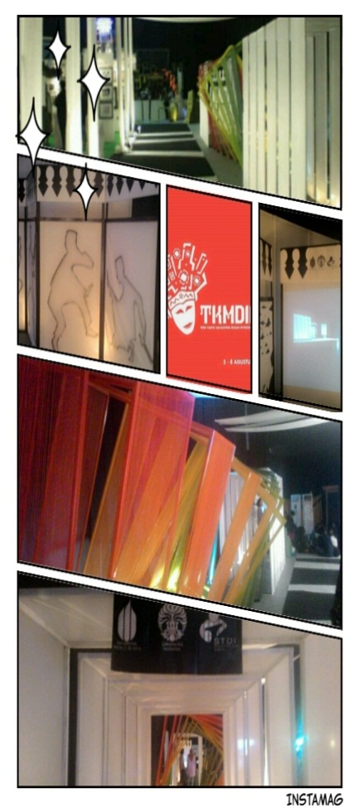
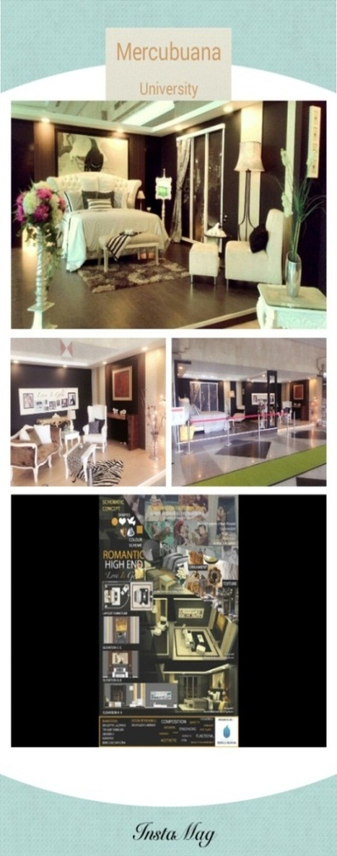
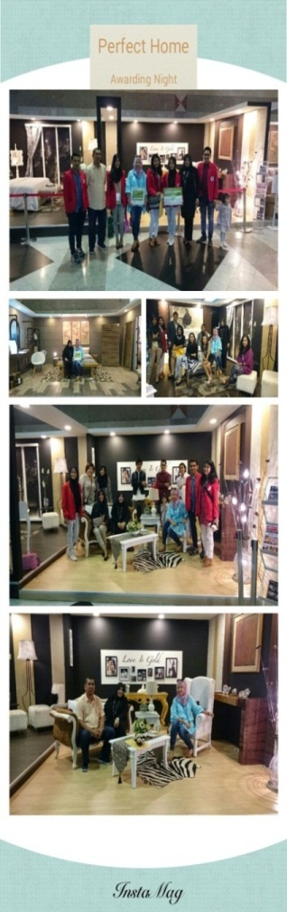
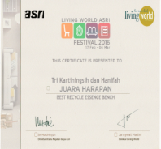
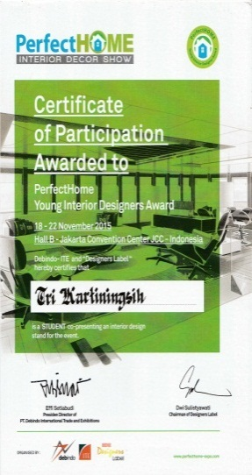
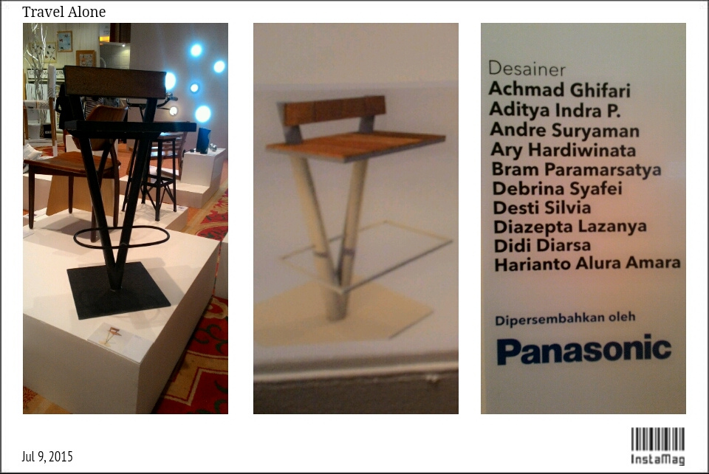
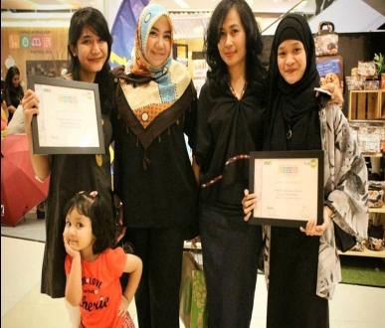
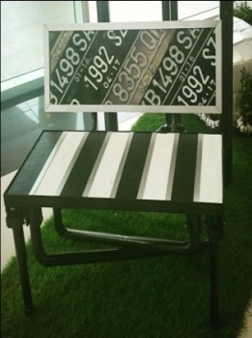
Program Studi Desain Interior
Fakultas Desain Dan Seni Kreatif
UNIVERSITAS MERCU BUANA
Kampus Menara Bakti – Gedung E Lantai 4
Jl. Raya Meruya Selatan No. 1, Kembangan, Kebon Jeruk – Jakarta Barat 11650
Telp. 021 5840 816 (Hunting). Ext: 5100 Fax. 021 587 0727
Email: fdsk@mercubuana.ac.id

